审定成绩：

重庆邮电大学
毕业设计（论文）
 | 中文题目 | 基于Real-ESRGAN的图像超分辨率系
 |  | 统设计与实现
 | 英文题目 | Design and Implementation of an Image
 |  | Super-Resolution System Based on Real-ESRGAN
 | 学院名称 | 人工智能学院
 | 学生姓名 | 刘雨函
 | 专 业 | 智能科学与技术
 | 班 级 | 04052203
 | 学 号 | 2022212219
 | 指导教师 | 唐桐 讲师
 | 答 辩 组  负 责 人 | 姓名 职称

2026 年 5 月
重庆邮电大学教务处制
人工智能学院本科毕业设计(论文)诚信承诺书

本人郑重承诺：
我向学院呈交的论文《基于Real-ESRGAN的图像超分辨率系统设计与实现》，是本人在指导教师的指导下，独立进行研究工作所取得的成果。除文中已经注明引用的内容外，本论文不含任何其他个人或集体已经发表或撰写过的作品成果。对本文的研究做出重要贡献的个人和集体，均已在文中以明确方式标明并致谢。本人完全意识到本声明的法律结果由本人承担。

年级 2022
专业 智能科学与技术
班级 04052203
承诺人签名 刘雨函
2026年 4 月 30日

学位论文版权使用授权书
本人完全了解重庆邮电大学有权保留、使用学位论文纸质版和电子版的规定，即学校有权向国家有关部门或机构送交论文，允许论文被查阅和借阅等。本人授权重庆邮电大学可以公布本学位论文的全部或部分内容，可编入有关数据库或信息系统进行检索、分析或评价，可以采用影印、缩印、扫描或拷贝等复制手段保存、汇编本学位论文。
（注：保密的学位论文在解密后适用本授权书。）

学生签名：刘雨函 | 指导老师签名：
日期： 2026 年 5 月 30日 | 日期： 年 月 日

摘要
图像超分辨率旨在从低分辨率图像中恢复丢失的高频细节，属于计算机视觉与图像处理领域长期关注的研究课题，在老旧照片修复、监控视频增强、移动端成像优化等场景中都有较为实际的应用。传统的插值方法计算开销不大，但在退化条件变复杂之后，往往很难把纹理信息补回来，重建结果容易出现模糊、边缘锯齿以及不同程度的失真。随着生成对抗网络相关研究的推进，感知驱动型超分辨率模型逐渐成为这一方向的主流，Real-ESRGAN通过高阶退化建模和改进判别器设计，对真实场景中低质量图像的适应能力有了明显提升。
本文围绕Real-ESRGAN设计并实现了一套图像超分辨率系统。后端推理部分由 Python、PyTorch和OpenCV共同完成，前端则提供了单图像超分、批量处理、原图与结果同步对比、细节放大以及一键 ZIP 下载等功能。为让实验分析更具完整性，研究还扩展了多模型评测模块，将 Bicubic、ESRGAN、RealESRGAN_x4plus 和 realesr-general-x4v3 四种模型纳入对比，并引入 PSNR、SSIM 和 LPIPS 三项评价指标。
在 Set5、Set14和BSD100三个公开数据集上的实验显示，系统能够稳定完成超分辨率重建任务。以RealESRGAN_x4plus为例，它在三个数据集上的平均 LPIPS 分别为 0.1718、0.2453和0.2858，跟 Bicubic（LPIPS对应为0.3470、0.4603、0.5285）以及 ESRGAN_x4对比起来，优势还是比较明显的。realesr-general-x4v3 在PSNR和SSIM上略高于x4plus，可以看出两个模型在保真度与感知质量之间存在不同的平衡路径。实验结果表明，这套系统在真实场景图像增强任务中具备一定的可用性，也有相应的工程应用价值。

关键词：图像超分辨率；Real-ESRGAN；生成对抗网络；Web系统；LPIPS

Abstract
Image super-resolution aims to recover lost high-frequency details from low-resolution images, which is a long-term research topic in the field of computer vision and image processing, and has practical applications in scenarios such as old photo restoration, surveillance video enhancement, and mobile imaging optimization. The traditional interpolation method has little computational overhead, but after the degradation conditions become complex, it is often difficult to make up for the texture information, and the reconstruction results are prone to blurring, edge aliasing, and varying degrees of distortion. With the advancement of generative adversarial networks, perception-driven super-resolution models have gradually become the mainstream in this direction, and RealESRGAN has significantly improved its adaptability to low-quality images in real scenes through high-order degradation modeling and improved discriminator design.
In this paper, an image super-resolution system is designed and implemented around RealESRGAN. The back-end inference part is jointly completed by Python, PyTorch, and OpenCV, while the front-end provides functions such as single image super-scaling, batch processing, synchronization and comparison of original images and results, detail enlargement, and one-click ZIP download. In order to make the experimental analysis more complete, the study also expanded the multi-model evaluation module to include four models, Bicubic, ESRGAN, RealESRGAN_x4plus and realesrgeneralx4v3, and introduced three evaluation indicators: PSNR, SSIM and LPIPS.
Experiments on three public datasets, Set5, Set14 and BSD100, show that the system can stably complete the super-resolution reconstruction task. Taking RealESRGAN_x4plus as an example, its average LPIPS on the three datasets is 0.1718, 0.2453, and 0.2858, respectively, which is a significant advantage compared to Bicubic (LPIPS corresponding to 0.3470, 0.4603, and 0.5285) and ESRGAN_x4. realesrgeneralx4v3 is slightly higher than x4plus on PSNR and SSIM, and it can be seen that the two models have different balance paths between fidelity and perceived quality. Experimental results show that the system has certain usability in the real scene image enhancement task, and also has corresponding engineering application value.
Keywords: image super-resolution; Real-ESRGAN; generative adversarial network; Web system; LPIPS

目录
摘要 I
Abstract II
第1章 引言 1
1.1 研究背景和意义 1
1.1.1 现实意义 1
1.1.2 研究价值 1
1.2 国内外研究现状 2
1.2.1 国外研究现状 2
1.2.2 国内研究现状 3
1.3 现有研究存在的主要问题 3
1.4 主要内容和工作安排 4
第2章 相关理论与关键技术 6
2.1 图像超分辨率基本概念 6
2.2 Real-ESRGAN 模型原理 7
2.2.1 生成器结构 7
2.2.2 高阶降质建模 7
2.2.3 判别器结构 8
2.2.4 损失函数设计 8
2.3 图像质量评价指标 9
2.3.1 PSNR 9
2.3.2 SSIM 9
2.3.3 LPIPS 9
2.3.4 感知—失真权衡 10
2.4 Web 系统相关技术 10
2.5本章小结 10
第3章 系统需求分析 12
3.1可行性分析 12
3.1.1 技术可行性 12
3.1.2 经济可行性 12
3.1.3 操作可行性 12
3.2功能需求分析 12
3.3非功能需求 13
3.4本章小结 13
第4章 系统设计 14
4.1系统总体设计 14
4.2 功能模块设计 14
4.2.1 单图像超分功能设计 14
4.2.2 批量处理功能设计 15
4.2.3 对比图与可视化功能设计 15
4.2.4 实验评测功能设计 15
4.3系统业务流程设计 15
4.4本章小结 16
第5章 系统功能实现与测试 17
5.1 开发环境 17
5.2 系统功能实现 17
5.2.1模型推理模块实现 17
5.2.2单图像处理功能实现 18
5.2.3批量处理与 ZIP 下载功能实现 18
5.2.4 对比图与可视化展示实现 18
5.2.5评测模块实现 19
5.3 系统测试 19
5.4 算法测试 20
5.4.1 测试数据集与对比模型 20
5.4.2 评价指标 21
5.4.3 定量实验结果 21
5.4.4 实验结果综合分析 22
5.4.5 图表结果说明 23
5.5 本章小结 24
第6章 总结与展望 26
6.1 工作总结 26
6.2展望 27
参考文献 28
致谢 30

第1章 引言

1.1 研究背景和意义

1.1.1 现实意义
数字图像在安防监控、智能终端、医学辅助诊断、数字档案修复及网络媒体传播等领域中得到广泛应用。然而，受限于采集设备性能、传输压缩、拍摄抖动及噪声干扰，大量图像存在分辨率不足、纹理细节缺失和边缘模糊等问题。单纯依赖硬件升级不仅成本高昂，而且对历史影像、老照片及网络压缩图像难以适用。因此，基于软件算法的低分辨率图像质量提升技术在安防取证、医学影像增强以及历史档案数字化等方面具有重要的现实价值。
图像超分辨率（Super-Resolution, SR）技术能够在不改变原始采集硬件条件下提升图像清晰度，为后续的检测、识别、理解与展示提供更丰富的细节信息。在实际应用中，该技术可用于旧照片修复、监控画面增强、移动设备显示优化、文本图像识别辅助，以及为图像增强和修复提供前置支持。特别是在复杂降质和多源图像环境下，构建一套兼顾重建质量与交互易用性的超分辨率系统，具有显著的工程应用意义。

1.1.2 研究价值
从数学角度来看，图像超分辨率是典型的病态逆问题：给定一幅低分辨率图像，理论上存在无数种高分辨率重建结果可与之对应——观测约束远不足以唯一确定高维原始信号。这种固有不确定性使得传统方法（如基于插值或稀疏编码的算法）在简单退化假设下虽然可以恢复图像轮廓，但面对未知的真实世界退化时，往往无法合理填补缺失的高频纹理^{[1]-[4]}。
近年来，以生成对抗网络（Generative Adversarial Network, GAN）为代表的深度学习方法为该问题提供了新的解决思路。与传统模型仅追求逐像素精度不同，GAN通过对抗训练迫使生成器不仅“画得像”，还要“画得真”，即生成的高频信息在纹理细节上符合自然图像统计特性^{[2]}。这一特性使GAN方法特别适合感知质量驱动的超分任务，并推动研究重心从“单纯像素保真度”向“真实场景、感知质量与工程应用”综合方向发展。
Real-ESRGAN是面向真实场景盲超分辨率的代表性模型。“盲超分辨率”指在低分辨率图像的降质过程（包括模糊核、噪声、压缩方式等）完全未知的情况下进行重建，这比假设标准双三次下采样的传统方法更具挑战性，也更贴近实际应用。Real-ESRGAN在继承ESRGAN感知增强能力的基础上，引入高阶降质建模和谱归一化U-Net判别器，在真实场景图像恢复中表现出良好的适应性^{[5]-[6]}。因此，围绕Real-ESRGAN开展系统设计与应用研究，不仅有助于理解真实场景超分算法的关键机制，也推动其向实用化系统转化。

1.2 国内外研究现状

1.2.1 国外研究现状
图像超分辨率的研究在国外起步较早，最初主要集中在插值重建、稀疏表示以及样本学习等方法上。传统的插值方法在高频细节恢复方面存在明显局限，而基于样本字典或稀疏表示的方法虽然在一定程度上提升了图像质量，但其计算复杂度较高且依赖先验知识。Dong等首次将卷积神经网络（CNN）引入单幅图像超分辨率任务，为深度学习方法在该领域的应用奠定了基础^{[1]}。随后，VDSR、EDSR 和 RCAN等模型通过加深网络层数、引入残差连接及通道注意力机制，在像素级重建性能上不断取得突破。
随着PSNR和SSIM指标提升趋于饱和，研究者逐渐意识到高客观指标并不总能带来更优的视觉体验。Ledig 等提出了 SRGAN，将生成对抗网络（GAN）应用于超分辨率任务，在纹理重建方面取得了重要进展^{[2]}；Wang等进一步提出 ESRGAN，通过改进残差块结构和感知损失函数设计，显著增强了纹理表现力[3]。由此，感知质量与失真指标之间的平衡成为研究的重点方向。
随着真实场景图像恢复需求的增加，研究重点逐渐转向盲超分辨率与真实降质建模。在监控、手机拍摄等实际应用中，图像常受到模糊、噪声及压缩伪影的多重影响，而仅追求高 PSNR 的模型在此类场景下往往表现不佳。Wang等提出 Real-ESRGAN，通过高阶降质建模和谱归一化U-Net判别器，在真实图像恢复中实现了领先的视觉效果^{[5]-[6]}。近年来，SwinIR等模型将Transformer架构引入超分任务，以增强全局上下文建模能力；SeeSR等方法探索了语义先验、扩散模型及多模态信息在真实场景超分中的应用。在模型设计方面HAT模型通过激活更多像素参与重建提升性能^{[16]}；语义引导的SeeSR方法则进一步增强了真实场景超分的效果^{[17]}。总体来看，国外研究已从单纯追求像素精度，扩展到兼顾感知质量、泛化能力与推理效率的综合目标。

1.2.2 国内研究现状
近年来，国内在图像超分辨率领域也取得了显著进展。唐艳秋等对传统方法与深度学习超分的发展脉络进行了系统梳理^{[11]}，王睿琪则从单图像和多图像角度总结了该领域的发展现状及面临的挑战^{[12]}。在算法研究方面，国内团队不仅关注网络深度与结构优化，还逐步将研究重点扩展至复杂降质建模、轻量化部署以及实际系统应用。越来越多的研究基于开源预训练模型进行应用适配、模块集成和评测扩展，以提升工程可用性。近年来，国内也涌现出多篇中文综述文章^{[13]-[15][21]}，从不同角度系统梳理了该领域的研究进展。

1.3 现有研究存在的主要问题
综合国内外研究现状，当前图像超分辨率研究仍存在以下主要问题：
1）真实场景降质复杂，模型泛化能力不足
多数高指标模型假设低分辨率图像由标准双三次下采样生成，而真实场景中，模糊、噪声、压缩失真和传感器噪声常常叠加存在^{[14]}。。研究表明，仅在双三次退化条件下训练的模型在复杂退化场景中PSNR显著下降，且易出现细节伪造、过度平滑或结构失真^{[7]-[8]}。
2）客观指标与主观感知之间的矛盾突出
以PSNR、SSIM为代表的失真指标强调像素级一致性，而以GAN或扩散模型为代表的感知增强方法侧重纹理真实感，二者通常难以兼得^{[7]-[8]}。
3）算法与系统脱节现象明显
大量研究仅关注模型性能，而忽略文件上传、交互预览、批量处理、结果管理及一键下载等工程功能，导致算法难以直接应用于实际系统。
4）评测流程不够完整。
部分系统仅展示视觉效果，缺少标准化测试集、统一降质处理及多维度指标评估机制，这不利于性能的客观比较与复现验证。

1.4 主要内容和工作安排
本文主要研究基于Real-ESRGAN的图像超分辨率系统设计与实现。首先，梳理图像超分辨率及Real-ESRGAN的关键理论，重点分析生成器结构、判别器设计、高阶降质建模策略及损失函数设计。
随后，基于 Python、PyTorch 和 OpenCV 封装 Real-ESRGAN 推理流程，构建面向实际应用的图像超分辨率后端服务，并通过 Web 技术实现系统前端交互界面。进一步扩展多模型评测脚本，支持 Bicubic、ESRGAN、RealESRGAN_x4plus 与realesr-general-x4v3四种模型对比，并引入PSNR、SSIM 与 LPIPS三项评价指标。最后，在 Set5、Set14与BSD100三个公开数据集上完成系统测试与实验分析，从保真度与感知质量两个维度讨论不同模型的表现差异。
需要说明的是，本文以“系统设计与实现”及“模型应用验证”为研究重点。受硬件资源和毕业设计周期限制，未对Real-ESRGAN进行从零训练，而是基于官方公开预训练权重完成模型集成、接口封装、评测扩展及可视化系统实现。
本文共由六章组成，具体安排如下：
第1章 为引言，介绍了图像超分辨率的研究背景与意义，分析了当前真实场景下图像降质复杂、传统方法泛化能力不足等问题，并结合国内外研究现状，阐述了 Real-ESRGAN 作为盲超分辨率代表模型的研究价值与应用前景。
第2章概述了图像超分辨率及Real-ESRGAN的相关理论基础，包括超分辨率问题的数学描述、RRDB生成器结构、高阶降质建模策略、带谱归一化的 U-Net 判别器设计，以及多损失函数联合优化机制。同时，详细介绍了PSNR、SSIM 和 LPIPS三类图像质量评价指标，并阐述了感知-失真权衡理论在模型选择中的指导意义。
第3章对系统进行了需求分析。从技术可行性、经济合理性以及操作便捷性三个角度评估系统实施的可行性，并从功能需求与非功能需求两个维度明确系统应具备的核心能力，为后续设计提供依据。
第4章详细描述了系统设计方案。首先介绍系统总体架构，将其划分为前端交互、后端推理、批处理管理以及实验评测四个模块；随后对单图像超分、批量处理、对比图与可视化以及实验评测四个功能模块的设计思路进行了说明；最后展示了系统业务流程设计及模块协作关系。
第5章阐述了系统功能实现与测试情况。依次介绍开发环境配置、各功能模块的实现细节与界面展示、系统功能测试结果，以及基于三个公开数据集和PSNR、SSIM、LPIPS等指标的算法性能测试设计与结果分析。
第6章总结全文研究工作，归纳本文的主要贡献与创新点，分析系统与算法存在的不足，并对未来研究方向与应用拓展提出展望。

第2章 相关理论与关键技术

2.1 图像超分辨率基本概念
图像超分辨率（Super-Resolution, SR）是指从低分辨率图像恢复高分辨率图像的过程。按照输入图像数量，可分为单幅图像超分辨率（Single Image Super-Resolution, SISR）与多幅图像超分辨率（Multi-Image Super-Resolution）；按照降质过程是否已知，可分为非盲超分辨率与盲超分辨率。本文关注的是单幅图像盲超分辨率，即在仅给定一幅低分辨率输入图像、且降质过程未知的条件下，恢复其高分辨率结果。
设高分辨率图像为 ，低分辨率图像为 ，则降质过程可抽象表示为：

其中 表示降质函数，表示降质参数，表示噪声项。超分辨率任务的目标是学习映射函数 ，使得：

该问题的核心困难在于其典型的不适定性：从信息论角度看，低分辨率图像的信息量远小于高分辨率图像，降质过程本质上伴随信息丢失，而逆映射为一对多关系，即同一低分辨率观测可能对应无数高分辨率重建结果。这意味着即便在有限观测条件下，超分模型也需通过先验知识、约束条件或深度学习方法进行合理推断，以恢复高频纹理与细节信息。

2.2 Real-ESRGAN 模型原理

2.2.1 生成器结构
Real-ESRGAN的生成器继承了ESRGAN中提出的RRDB（Residual-in-Residual Dense Block）结构，其设计理念在于通过多层次残差学习和特征复用提升网络的表达能力。RRDB结构通过残差中嵌套残差的方式，使网络能够在不同尺度上捕捉恒等映射偏差，而不必直接预测完整像素信息，从而降低了训练难度。与此同时，密集连接保证了每一层都可以直接利用前面所有层的特征，提高了特征复用效率，并改善了梯度在深层网络中的流动。与传统残差块不同，RRDB移除了批归一化（Batch Normalization）层，因为ESRGAN的实验结果显示，BN 层在深层 GAN 训练中容易引入伪影，去除后可以生成更清晰、更自然的高频纹理。
在实际模型应用中，不同版本的Real-ESRGAN在RRDB模块数量和网络规模上有所差异。RealESRGAN_x4plus 采用23个RRDB模块，针对通用场景以追求最高的重建质量；RealESRGAN_x4plus_anime_6B 仅使用6个RRDB模块，在保持对动漫图像适配能力的同时减小了模型规模；而 realesr-general-x4v3则采用轻量化的SRVGGNetCompact结构，以进一步降低推理延迟和内存占用。根据具体应用需求（如高画质重建、动漫优化或实时处理），可以灵活选择不同模型版本进行部署。Real-ESRGAN生成器的整体架构如图 2-1 所示，其设计理念和模块配置为高质量图像重建提供了坚实的基础。
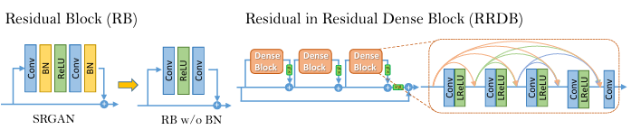
图2-1 Real-ESRGAN 生成器

2.2.2 高阶降质建模
Real-ESRGAN的一项重要改进是引入了更贴近真实场景的高阶降质建模策略^{[5-6]}。不同于传统方法通常仅考虑单次模糊与一次双三次下采样，该方法通过多轮随机模糊、缩放、噪声扰动和JPEG压缩的叠加，模拟真实图像在多次采集、传输和再压缩等过程中可能经历的复杂退化。这一策略的核心价值在于：通过在训练阶段极大扩展降质分布的覆盖范围，缩小了合成训练数据与真实测试输入之间的分布差异，从而在不依赖任何真实世界配对训练数据的前提下，使模型获得了对未知真实退化的泛化能力。Real-ESRGAN原论文在多个真实场景测试集上的实验已验证了该策略的有效性与传统方法通常只考虑单次模糊或一次双三次下采样不同，该策略通过多轮随机模糊、缩放、噪声扰动和JPEG压缩的叠加，模拟了图像在多次采集、传输和再压缩过程中可能经历的复杂退化。该方法的核心价值在于，训练阶段大幅扩展了降质分布的覆盖范围，从而有效缩小了合成训练数据与真实输入之间的分布差异，使模型在不依赖真实配对训练数据的情况下，获得对未知真实退化的泛化能力。原论文在多个真实场景测试集上的实验结果也验证了这一策略的有效性^{[5]}。值得注意的是，该高阶降质建模仅在预训练阶段完成，系统推理时无需显式模拟降质过程，直接调用预训练模型即可对输入图像进行超分辨率处理。

2.2.3 判别器结构
在判别器设计上，Real-ESRGAN相较于ESRGAN中常用的PatchGAN判别器，引入了带谱归一化的U-Net判别器^{[5]}。PatchGAN判别器只能对整体图像输出单一的真伪判断，难以为生成器提供像素级反馈，而 U-Net 判别器在每个空间位置都生成判别信号，从而对局部纹理提供精细监督。这使得生成器能够在细节层面生成更加真实的纹理效果。
谱归一化的引入是通过约束判别器每一层的谱范数，将其Lipschitz常数限制在一定范围内，从而防止对抗训练中判别器参数过度增长，有效缓解梯度爆炸和振荡问题^{[5]}。这一设计保证了Real-ESRGAN即便在较大退化空间下，也能稳定训练，并最终生成在结构一致性和纹理真实性上均表现优异的高分辨率图像。判别器的 U-Net 结构如图 2-2 所示。
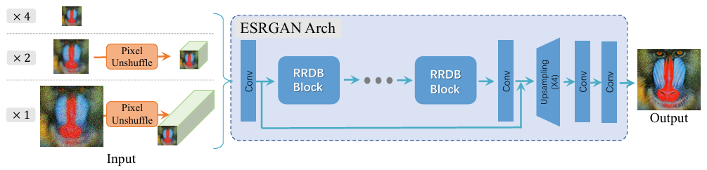
图2-2 Real-ESRGAN 判别器

2.2.4 损失函数设计
Real-ESRGAN 采用内容损失、感知损失和对抗损失的联合优化策略，在图像重建精度与视觉感知质量之间取得平衡。感知损失的思想源自 Johnson 等人提出的方法^{[4]} ，即将生成图像与目标图像分别输入预训练的 VGG-16 网络，比较其在高层特征空间中的距离，从而在语义层面对生成结果进行评价。Real-ESRGAN 在此基础上进行了改进，其总损失函数可表示为：

其中为像素空间的 L1 损失，用于约束生成结果与目标图像在像素层面尽量一致；为感知损失，在VGG网络的特征空间中比较生成图像与目标图像，以强化高层语义结构的一致性；为对抗损失，使生成器产生更符合自然图像统计分布的细节纹理。三类损失的协同优化，使模型在保持整体结构准确的同时，也能在高频细节层面获得更真实的视觉效果。

2.3 图像质量评价指标

2.3.1 PSNR
峰值信噪比（Peak Signal-to-Noise Ratio, PSNR）是衡量重建图像与参考图像之间像素级误差的常用指标，其基础为均方误差（MSE）：

其中 表示像素最大值，在8位图像中通常取 255。PSNR越高表示重建图像在像素层面越接近参考图像，但其主要反映像素误差，不能充分体现人眼的主观视觉感受，因此通常需要结合其他指标进行综合评价^{[9]}。

2.3.2 SSIM
结构相似性（Structural Similarity, SSIM）通过亮度、对比度和结构三个方面衡量两幅图像的相似性，相较于 PSNR 更符合人眼视觉感知机制^{[10]}。其表达式为：

其中,为图像均值，,为方差，为协方差，,为稳定常数。SSIM越接近1表示图像在结构层面越相似。

2.3.3 LPIPS
学习感知图像块相似度（Learned Perceptual Image Patch Similarity, LPIPS）通过预训练深度网络在特征空间的距离衡量两幅图像的感知差异^{[8]}。LPIPS值越低表示图像在感知层面越接近参考图像，相比PSNR和SSIM更能反映生成模型在纹理真实感、边缘锐度及整体视觉观感方面的优劣，因此适用于评估GAN类感知增强模型。

2.3.4 感知—失真权衡
Blau和Michaeli从理论上指出，图像复原任务中失真指标与感知质量之间存在根本性权衡^{[7]}。随着均方误差（MSE）等失真指标降低，模型倾向于输出可能高分辨率解的平均值，而非从自然图像分布中采样，结果虽然在数值上接近参考图像，但视觉上更平滑、缺乏真实纹理。这一理论为模型选择提供了指导：若目标为最大化视觉感知质量，则不应仅以PSNR或 SSIM为优化目标。在本文实验中，Bicubic 插值尽管在PSNR上占优，但LPIPS明显落后于Real-ESRGAN系列模型，验证了该权衡关系的存在。

2.4 Web 系统相关技术
本系统采用轻量级前后端交互架构。前端使用HTML、CSS和JavaScript实现文件选择、模型切换、结果展示、放大预览及批量下载功能；后端基于Python标准库的http.server和socketserver搭建简易HTTP服务，结合PyTorch完成模型推理，并借助OpenCV实现图像编解码与对比图拼接。该技术方案依赖简单、部署方便，适合毕业设计原型系统的实现需求。

2.5本章小结
本章系统阐述了图像超分辨率的基本理论与关键技术。首先介绍了图像超分辨率的概念及数学描述，阐明了其病态逆问题的本质及对模型设计的挑战。随后详细分析了Real-ESRGAN模型的核心设计，包括RRDB生成器、高阶降质建模、带谱归一化的U-Net判别器以及内容、感知与对抗损失的联合优化。接着介绍了PSNR、SSIM和LPIPS三类评价指标，并重点讨论了感知-失真权衡理论及其在模型选择中的指导意义。最后简述了系统采用的Web前后端技术架构，为后续系统设计、实现及实验分析奠定了理论基础。

第3章 系统需求分析

3.1可行性分析

3.1.1 技术可行性
系统后端采用Python语言与PyTorch深度学习框架，前端采用原生HTML、CSS和JavaScript构建，这些均为成熟且社区活跃的开源技术。Real-ESRGAN模型提供公开的预训练权重和标准推理接口，无需从零训练即可完成图像超分辨率任务。系统整体依赖较少，对运行环境要求不高，在个人计算机上即可完成开发、测试与部署，技术实现路径清晰可行。

3.1.2 经济可行性
本系统所依赖的Python环境、PyTorch框架、OpenCV库以及Real-ESRGAN预训练模型均为开源免费资源，开发工具和运行平台均为学校或个人已具备的基础条件，无需额外采购商业软件或服务。因此，系统的开发与运行不产生额外经济成本。

3.1.3 操作可行性
系统通过Web浏览器提供统一操作界面，用户无需安装任何客户端软件或深度学习环境，仅需打开网页即可完成图像上传、模型选择、超分处理和结果下载。界面采用左右双栏布局，操作流程简洁直观，非专业用户也能快速上手使用。

3.2功能需求分析
在功能层面，本系统需支持以下核心能力：用户上传单张图像并完成超分辨率重建；多种模型切换，包括通用模型、动漫模型和轻量模型；原图与超分结果以左右双栏形式同步展示，并标注输入与输出分辨率；结果图像放大查看，便于观察局部细节；批量图像处理，降低重复操作成本；单张结果下载，以及批量结果和批量对比图以ZIP格式一键打包下载；标准化评测，输出可直接用于论文整理的指标表格与对比图表。

3.3非功能需求
在非功能层面，系统应满足以下要求：在易用性方面，界面布局直观，操作流程简洁；在可扩展性方面，预留接入新模型和新评价指标的接口；在可维护性方面，前端、后端和评测模块之间保持相对解耦；在稳定性方面，批量处理、文件下载和模型缓存操作中应避免重复加载或数据丢失；在实用性方面，既能够直观展示算法效果，也能服务于论文实验分析。

3.4本章小结
本章首先从技术、经济和操作三个方面分析了系统的可行性，然后从功能需求和非功能需求两个维度明确了系统应具备的能力。通过需求分析，确定了系统需要支持单图像超分与批量处理两种核心业务模式，并需具备模型切换、结果对比展示、ZIP打包下载和标准化评测等完整功能链路。这些需求为后续章节的系统设计提供了明确的目标和约束。

第4章 系统设计

4.1系统总体设计
本系统整体架构分为前端交互模块、后端推理模块、批处理管理模块和实验评测模块四个部分。前端交互模块负责图像上传、模型选择、结果展示、对比图下载及弹窗预览；后端推理模块负责模型初始化、权重加载、超分推理及结果编码；批处理管理模块负责多文件输入、结果缓存、文件保存及批量打包下载；实验评测模块负责测试集读取、低分辨率图像生成、多模型对比及指标计算与图表输出。
系统整体工作流程为：用户在前端上传图像并选择使用的模型，前端将图像数据传输至后端处理接口；后端接收数据后完成解析、模型推理并生成超分结果及对比图，同时返回输入与输出的尺寸信息。前端根据返回内容完成可视化展示和下载操作。对于批量处理任务，系统会依次处理多张输入图像，并将结果及对比图缓存在本地及内存中，以便用户一次性下载或进一步查看。

4.2 功能模块设计

4.2.1 单图像超分功能设计
单图像超分模块为用户提供从图像上传到结果下载的完整处理流程。用户通过前端选择图片文件并指定使用的模型，前端将图像进行编码后发送至后端；后端完成解码、推理和结果编码操作后，将超分结果图、拼接对比图以及输入输出尺寸信息返回前端。前端通过左右双栏布局展示原图与超分结果，并提供单张结果和对比图下载功能。系统前端页面与后端服务的组织结构均围绕该模块的核心功能展开，以保证操作流程简洁直观。

4.2.2 批量处理功能设计
批量处理模块在单图像超分基础上增加了对多张图片的统一处理能力。用户可以一次性选择多张图片进行上传，后端依次完成推理，并将结果缓存在内存和本地目录中。批量处理结果提供两种导出方式：用户可单张逐一下载，也可将所有结果打包为压缩文件进行一次性下载。在实现过程中，系统通过动态构建压缩包的方式减少磁盘读写开销，同时保证对不同文件路径的兼容性，所有处理结果统一管理，方便后续使用。

4.2.3 对比图与可视化功能设计
对比图与可视化模块主要用于生成原图与超分结果的对比图，并支持结果放大查看。后端通过统一的拼接画布生成对比图，在图像上标注分辨率和标题信息。前端采用弹窗预览方式展示大图，用户可点击查看原图或结果图的局部细节，无需进行额外插值处理，实现直观、精细的可视化体验。

4.2.4 实验评测功能设计
实验评测模块为独立的离线工具，用于对多个超分模型进行标准化对比。其流程包括读取高分辨率测试图像，保证图像尺寸可被放大倍数整除，并生成对应的低分辨率输入。系统支持多种模型进行推理，并计算 PSNR、SSIM 和 LPIPS 等指标，最终输出逐图像统计结果及可视化图表。评测模块在设计时考虑了低分辨率图像可复用性，并支持必要时重新生成低分辨率输入，以保证不同模型对比的公平性。所有评测结果均统一保存，便于整理和分析。

4.3系统业务流程设计
单图像超分业务流程为：一方面，用户在前端界面上传图像文件，界面会展示原图的预览，用户可以选择所需的推理模型，然后将请求发送给后端，另一方面，后端负责调用 Real-ESRGAN 模型进行超分辨率推理，生成超分结果图和对比拼接图，前端收到结果后，会在界面上显示原图与超分图的对比，用户可根据需求下载单张结果或对比图。
批量处理业务流程为：用户在前端一次性选择多张图像文件，确认模型选择后统一提交批处理请求；后端遍历所有输入文件，逐张完成图像解码、模型推理、结果保存和对比图生成；处理完成后，前端展示全部图像的处理状态和结果列表；用户可选择逐张下载结果，也可通过 ZIP 一键下载功能打包获取全部超分结果或全部对比图。
评测业务流程为：读取指定数据集目录下的高分辨率 Ground Truth 图像，检查或生成对应的低分辨率输入；依次调用各模型对低分辨率图像进行超分辨率重建，保存生成的 SR 图像和对比图；计算每张图像的 PSNR、SSIM 和 LPIPS 指标，汇总为逐图像统计表；最后导出模型对比 CSV 文件、汇总文本和柱状图，供论文实验分析使用。

4.4本章小结
本章从系统总体架构出发，将系统划分为四个核心模块，明确了各模块的职责以及数据流转关系，对单图像超分、批量处理、对比图与可视化、实验评测四个功能模块的设计思路和关键技术方案进行了详细说明，并给出了相应的文件组织方式，同时对单图像超分、批量处理和实验评测三类核心业务流程进行了分段描述，通过这样的设计，系统在需求分析文档与实际代码实现之间建立了清晰的映射，为后续的开发与测试提供了完整的蓝图。

第5章 系统功能实现与测试

5.1 开发环境
系统开发与测试均在本地Windows平台完成，硬件配置为AMD Ryzen7 5800H with Radeon Graphics处理器，无独立显卡支持，操作系统为Windows11。软件方面，采用Python3.10进行开发，深度学习框架使用 PyTorch1.13.1（CPU版本），图像处理依赖OpenCV，前端通过原生HTML、CSS和JavaScript实现，后端则基于Python标准库提供的HTTP服务模块构建。模型推理由Real-ESRGAN封装工具完成，评测指标的计算依赖basicsr与lpips库。整体环境配置简单，所需依赖均为开源资源，可在个人计算机上快速搭建并复现系统功能。

5.2 系统功能实现

5.2.1模型推理模块实现
后端推理模块的主要功能是接收前端上传的低分辨率图像，将其输入Real-ESRGAN预训练模型进行超分重建，并返回处理结果。数据流可概括如下：前端通过HTTP接口上传图像字节数据，后端将其解码为BGR格式的矩阵，然后通过模型封装器执行超分处理，完成预处理、模型前向推理和后处理后得到超分矩阵，最终将结果编码为PNG格式字节流，再通过Base64封装后返回前端。
为避免重复加载模型，系统使用全局字典缓存已初始化的模型实例。切换模型时，后端根据名称构建对应网络结构（例如RRDBNet或SRVGGNetCompact），加载预训练权重并写入缓存。由于本地测试环境没有独立GPU，系统默认使用CPU进行推理，如需在GPU服务器上部署，只需调整参数即可启用加速。

5.2.2单图像处理功能实现
单图像处理流程由前端界面与后端接口协同完成。用户选择图片后，前端通过文件读取机制展示原图预览，并将图像封装到请求数据中发送给后端。后端返回超分结果图、拼接对比图、尺寸信息以及所用模型名称，前端根据返回数据刷新界面状态。所有图像数据均通过Base64编码嵌入JSON，确保传输兼容性。
对比图在后端生成时，将原图与超分结果并排拼接，并标注尺寸信息，如原图需要缩放对齐画布，则采用双三次插值方式，在清晰度与抗锯齿效果之间取得平衡。前端对上传文件类型进行检查，仅接受常见图像格式（如JPEG和PNG），若推理失败或出现错误状态码，会直接提示具体错误信息，避免静默失败。界面采用左右双栏布局，左栏显示原图及下载按钮，右栏显示超分结果和对比图及其下载按钮。系统单图像超分主界面如图5-1所示。

图5-1 单图像超分主界面

5.2.3批量处理与 ZIP 下载功能实现
批批量处理是在单图像处理功能基础上的拓展，用户可以一次性选取多张图片，通过界面按钮统一提交到批处理接口，后端会依次遍历所有文件，完成图像解码、模型推理、结果保存以及对比图生成，处理状态和结果会同步返回前端，同时结果还会缓存到内存和本地 目录，以便用户后续下载。
系统提供批量下载功能，包括所有超分结果和所有对比图两种形式。后端优先从内存缓存读取数据，并在内存中动态打包生成ZIP文件，以流式方式发送到浏览器。该方式将打包与传输合并，既降低了内存溢出风险，也解决了中文路径兼容性问题。由于内存缓存未设置自动清理，测试时单次批量处理数量控制在50张以内以保证稳定性。批量处理界面如图5-2所示。


图5-2 批量处理界面

5.2.4 对比图与可视化展示实现
为了便于用户直观观察超分效果，系统提供结果放大查看及对比图下载功能。后端生成的对比图统一排版，顶部显示标题，底部标注分辨率信息。前端通过弹窗展示高分辨率图像，用户可以在浏览器中自由缩放查看细节，无需进行二次插值，保证所见即所得。该设计兼顾了交互体验和论文展示的可读性。

5.2.5评测模块实现
评测模块以独立脚本实现，主要流程为：首先读取高分辨率图像并裁剪为可整除尺寸，然后通过双三次下采样生成低分辨率图像并保存至指定目录，接着调用所选模型进行超分重建，随后计算每张图像的PSNR、SSIM和LPIPS指标，并导出逐图像的统计表和汇总图表。模块支持多种模型，包括Bicubic、ESRGAN_x4、Real-ESRGAN_x4plus和realesr-general-x4v3，其中LPIPS指标计算所需的感知模型权重已提前缓存至本地。低分辨率图像默认复用已有结果，如需完整重新生成，可通过参数触发实现实验闭环。

5.3 系统测试
系统功能测试采用黑盒方法，逐项检查需求文档中列出的核心功能。测试环境与开发环境一致，结果如表5-1所示。
功能项 | 测试结果 | 说明
单图像上传与超分 | 通过 | 可正常上传并返回超分结果
模型切换 | 通过 | 三种部署模型可切换使用
原图/结果同步展示 | 通过 | 可显示输入与输出尺寸
结果放大查看 | 通过 | 点击图片可弹窗查看细节
下载原图/结果/对比图 | 通过 | 单图下载正常
批量处理 | 通过 | 支持多张图像连续处理
全部下载超分结果 | 通过 | 以 ZIP 形式一键下载
全部下载对比图 | 通过 | 以 ZIP 形式一键下载
评测结果导出 | 通过 | 可生成 CSV、TXT 和图表

表5-1 系统功能测试结果

测试结果显示，系统已覆盖毕业设计任务书中的主要功能需求，包括图像超分辨率处理、结果展示、批量导出和实验评测等应用场景。由于批量处理受CPU内存限制，单次建议处理不超过50张图片；ZIP文件打包大小受磁盘空间影响；LPIPS指标计算每张图像耗时约5–30秒（取决于图像尺寸），但处理均能稳定完成。

5.4 算法测试

5.4.1 测试数据集与对比模型
算法测试采用 Set5、Set14 和 BSD100 三个公开数据集，这些数据集是超分辨率研究中最常用的标准基准，场景涵盖人物、动物和建筑等。高分辨率Ground Truth图像存放在数据集对应的HR文件夹中，通过双三次下采样生成×4的低分辨率图像，并保存到专门的低分辨率子目录中以供模型输入。
对比模型选择 Bicubic（传统插值基线）、ESRGAN_x4（经典 GAN 模型）、Real-ESRGAN_x4plus（通用模型）以及 realesr-general-x4v3（轻量模型），形成从传统方法到前沿GAN的完整对比链。

5.4.2 评价指标
本实验采用PSNR、SSIM和LPIPS三个指标，分别从像素级、结构级和感知级评估重建质量。实验固定×4放大倍率，并在Y通道上计算PSNR和SSIM。LPIPS指标计算需启用特定标志，首次运行会自动下载约 500MB 的预训练模型至本地缓存。

5.4.3 定量实验结果
模型 | PSNR (dB) | SSIM | LPIPS
Bicubic | 27.6918 | 0.8102 | 0.3470
ESRGAN_x4 | 17.2647 | 0.3670 | 0.5345
RealESRGAN_x4plus | 25.4259 | 0.7851 | 0.1718
realesr-general-x4v3 | 25.5326 | 0.7933 | 0.1806

表5-2 不同模型在 Set5 数据集上的测试结果

模型 | PSNR (dB) | SSIM | LPIPS
Bicubic | 25.0055 | 0.7054 | 0.4603
ESRGAN_x4 | 15.7702 | 0.2534 | 0.6229
RealESRGAN_x4plus | 23.6790 | 0.6678 | 0.2453
realesr-general-x4v3 | 23.7539 | 0.6827 | 0.2564

表5-3 不同模型在 Set14 数据集上的测试结果

模型 | PSNR (dB) | SSIM | LPIPS
Bicubic | 24.6329 | 0.6648 | 0.5285
ESRGAN_x4 | 15.9418 | 0.2670 | 0.6021
RealESRGAN_x4plus | 23.4753 | 0.6194 | 0.2858
realesr-general-x4v3 | 23.7871 | 0.6369 | 0.3083

表5-4 不同模型在 BSD100 数据集上的测试结果

5.4.4 实验结果综合分析
Bicubic在三组数据集上均获得最高PSNR，这是因为测试低分辨率图像源自双三次下采样，插值核一致，使像素误差最小。然而LPIP值明显高于Real-ESRGAN模型，显示出平滑模糊的局限性。这一现象体现了感知-失真权衡：更低的像素级误差不代表更优的视觉效果。
两种Real-ESRGAN模型在LPIPS指标上明显优于Bicubic和ESRGAN_x4，尤其在Set5数据集上，x4plus的LPIPS仅为Bicubic的一半（0.1718 vs 0.3470），表明其在感知层面更接近原始高清图像。轻量模型realesr-general-x4v3在PSNR和SSIM上略高，而x4plus的LPIPS更低，体现了二者在保真度与感知质量上的不同侧重：轻量模型结构保守，像素偏差小；通用模型中GAN成分更多，纹理效果更真实。
ESRGAN_x4的各项指标均偏低，这是由于其仅针对双三次退化进行训练，缺乏高阶降质建模，对测试图像的退化形式适应性有限，易产生伪影，本实验中主要作为技术发展参考。

5.4.5 图表结果说明
实验生成了三张柱状图，分别展示各模型在三个数据集上的 PSNR、SSIM 和 LPIPS 对比。图中清晰显示了不同模型在像素精度、结构保真和感知质量方面的差异，便于直观观察各模型在不同数据集上的性能趋势。相关结果分别展示在图5-3、图5-4 和图5-5 中。
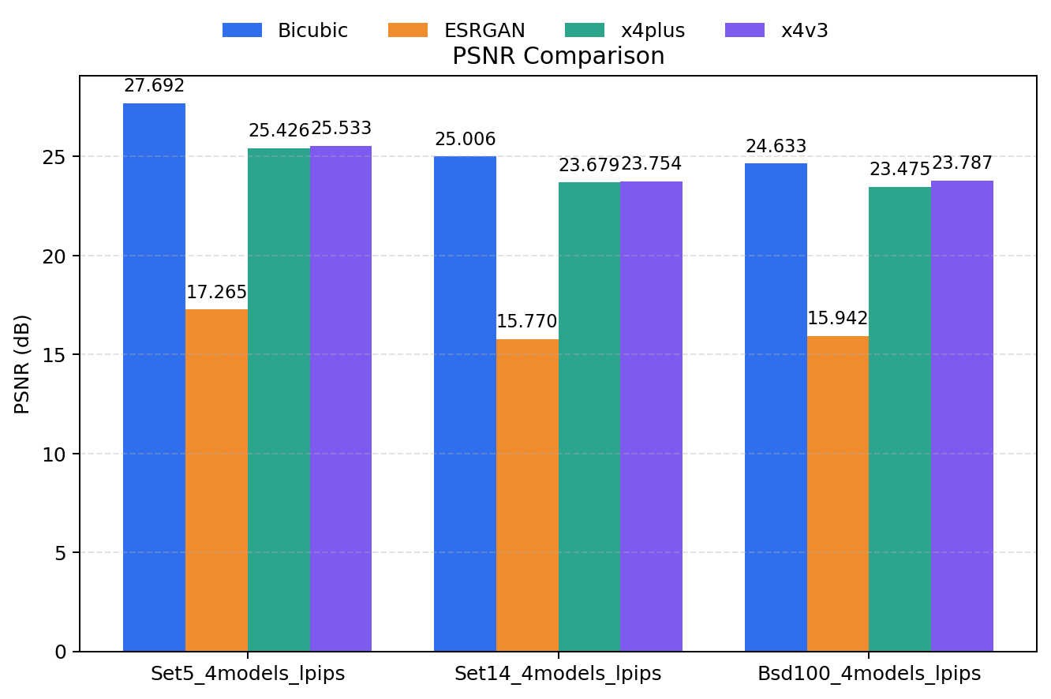
图5-3 不同模型在Set5、Set14和BSD100上的PSNR对比

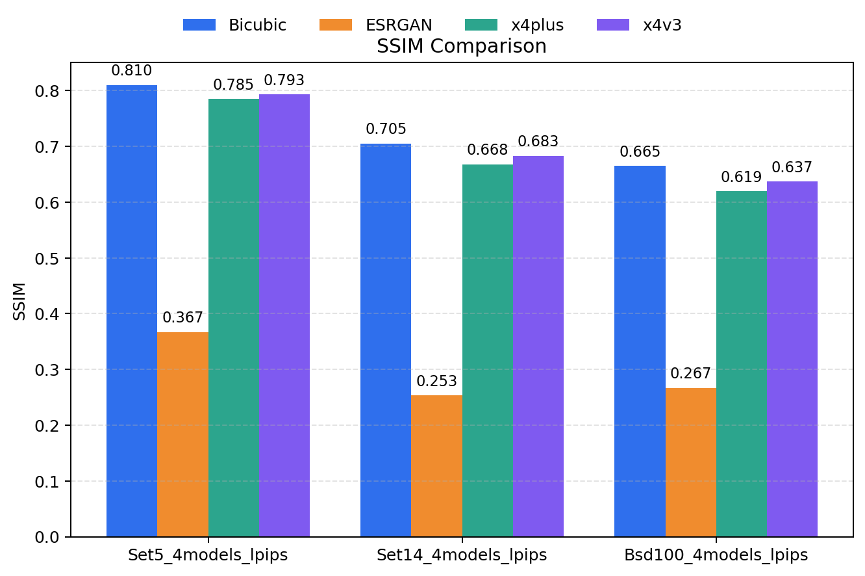图5-4 不同模型在Set5、Set14和BSD100上的SSIM对比

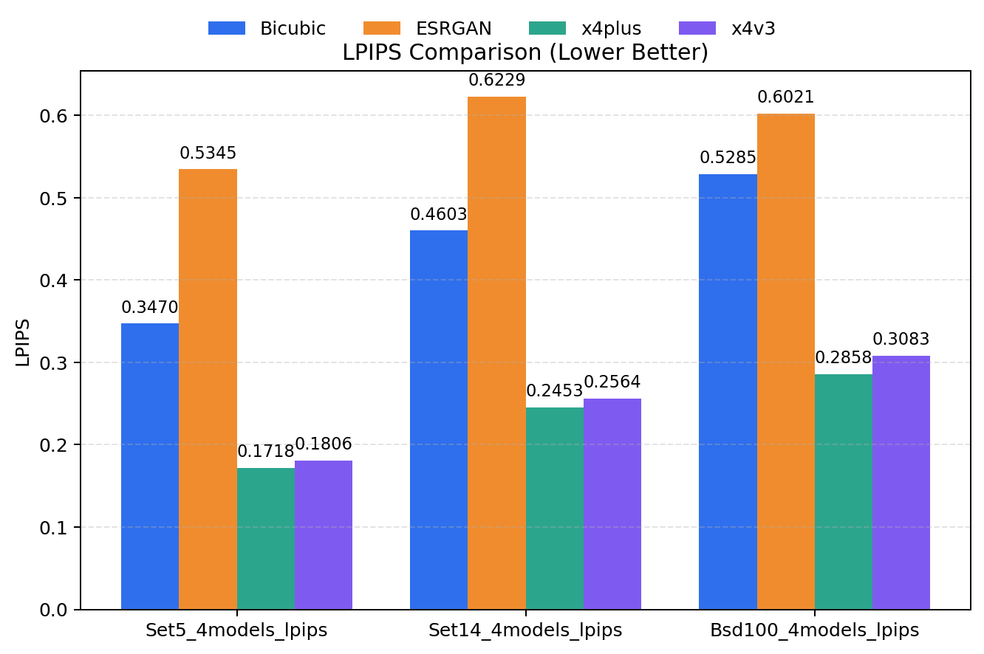
图5-5 不同模型在Set5、Set14和BSD100上的LPIPS对比

5.5 本章小结
本章首先介绍了系统的开发环境，随后详细说明了各功能模块的实现，包括模型推理链路、单图像与批量处理流程、对比图生成方法以及评测模块构建，并配合实际界面截图进行说明。系统功能测试结果显示，各核心功能均已实现且运行稳定。算法测试通过三个公开数据集和三项指标的综合分析，验证了Real-ESRGAN模型在感知质量上的明显优势，同时体现了通用模型与轻量模型在保真度与感知效果上的互补性。整体来看，系统已达到原型设计目标，为实际场景下的图像超分辨率处理提供了可行方案。

第6章 总结与展望

6.1 工作总结
本文围绕“基于Real-ESRGAN的图像超分辨率系统设计与实现”这一课题，完成了从理论梳理、需求分析、系统设计到功能实现与测试验证的完整研究过程。
在理论方面，系统梳理了图像超分辨率的基本概念及其病态逆问题的特性，深入分析了Real-ESRGAN的生成器结构、判别器设计、高阶降质建模方法以及多损失联合优化机制。通过阐述RRDB模块的三层设计思想、U-Net判别器的像素级反馈作用和谱归一化在稳定性上的效果，为系统的模型选型与集成提供了理论依据。同时，本文对PSNR、SSIM和LPIPS三类评价指标进行了对比分析，并结合感知-失真权衡理论，为实验结果的解读奠定了基础。
在系统实现方面，基于官方公开预训练模型完成了后端推理模块和Web可视化界面的构建。后端采用Python标准库实现轻量级HTTP服务，结合PyTorch和 OpenCV完成模型加载、推理与结果编码；前端使用原生HTML、CSS和JavaScript 搭建左右双栏布局的交互界面，支持单图像超分、批量处理、原图与结果对比、细节放大以及 ZIP 批量导出等功能。系统整体依赖简洁、部署方便，可在个人计算机上快速搭建并使用。
在实验层面，扩展实现了多模型评测模块，在Set5、Set14和BSD100数据集上对Bicubic、ESRGAN_x4、Real-ESRGAN_x4plus和realesr-general-x4v3四种方法进行了定量对比。实验结果清晰显示了图像超分辨率任务中感知-失真权衡的实际表现：传统双三次插值在PSNR指标上领先，但LPIPS明显落后于Real-ESRGAN 系列模型；Real-ESRGAN_x4plus在保持像素精度几乎不变的情况下，实现了接近一倍的感知质量提升。此外，通用模型与轻量模型在保真度和感知质量上各有侧重，为不同部署场景提供了明确的模型选择参考。
在工程实现方面，本文构建的系统将Real-ESRGAN从学术研究代码封装为可交互的Web应用，验证了基于Python标准库的轻量级后端架构足以承担原型阶段的超分辨率服务。系统实现的批量处理、内存缓存ZIP打包和评测自动化模块，为类似图像增强系统的快速落地提供了可参考方案。

6.2展望
尽管本文完成了系统的设计、实现与实验验证，但仍存在若干不足，可作为后续研究的方向。
模型方面，本文使用的是官方预训练权重，在通用自然图像上表现良好，但未验证在垂直场景下的效果。后续可选取医学影像、低光监控图像或历史档案扫描件等典型场景，构建小规模标注数据集，采用LoRA等参数高效微调方法对模型进行适配，以进一步提升特定领域的重建质量。此外，随着扩散模型在图像复原领域的快速发展，可探索引入基于扩散模型的真实场景超分方案，以进一步改善感知质量。
评测方面，当前实验仅在Set5、Set14和BSD100三个合成退化数据集上进行。这些数据集的低分辨率输入均由标准双三次下采样生成，无法完全代表真实世界图像经历的复杂退化。后续可引入RealSR、DRealSR等真实场景超分基准，以更全面地评估模型在实际应用中的表现。
系统方面，当前的批量处理内存缓存机制未设置自动过期清理，长时间运行可能导致内存持续增长。后续可引入基于LRU策略的缓存淘汰机制，为缓存设置最大条目数，超出限制时自动清除较早的缓存数据。此外，当前系统主要面向本地单机部署，尚未集成用户管理、历史记录查询、任务队列管理等完整的应用层功能，后续可逐步完善以使系统更接近可交付的成熟产品形态。

参考文献
- Dong C, Loy C C, He K, et al. Learning a deep convolutional network for image super-resolution[C]//European Conference on Computer Vision (ECCV). Cham: Springer, 2014: 184-199.
- Ledig C, Theis L, Huszár F, et al. Photo-realistic single image super-resolution using a generative adversarial network[C]//Proceedings of the IEEE Conference on Computer Vision and Pattern Recognition (CVPR). 2017: 4681-4690.
- Wang X, Yu K, Wu S, et al. ESRGAN: Enhanced super-resolution generative adversarial networks$C$//Computer Vision – ECCV 2018 Workshops, Part V. LNCS 11133. Cham: Springer, 2019: 63-79.
- Johnson J, Alahi A, Li F F. Perceptual losses for real-time style transfer and super-resolution[C]//European Conference on Computer Vision (ECCV). Cham: Springer, 2016: 694-711.
- Wang X, Xie L, Dong C, et al. Real-ESRGAN: Training real-world blind super-resolution with pure synthetic data[C]//Proceedings of the IEEE/CVF International Conference on Computer Vision (ICCV) Workshops. 2021: 1905-1914.
- 刘东, 董超, 王兴刚, 等. Real-ESRGAN：真实世界图像超分辨率研究[J]. 计算机研究与发展, 2021.
- Blau Y, Michaeli T. The perception-distortion tradeoff[C]//Proceedings of the IEEE Conference on Computer Vision and Pattern Recognition (CVPR). 2018: 6228-6237.
- Zhang R, Isola P, Efros A A, et al. The unreasonable effectiveness of deep features as a perceptual metric[C]//Proceedings of the IEEE Conference on Computer Vision and Pattern Recognition (CVPR). 2018: 586-595.
- Horé A, Ziou D. Image quality metrics: PSNR vs. SSIM[C]//Proceedings of the International Conference on Pattern Recognition (ICPR). 2010: 2366-2369.
- Wang Z, Bovik A C, Sheikh H R, et al. Image quality assessment: from error visibility to structural similarity[J]. IEEE Transactions on Image Processing, 2004, 13(4): 600-612.
- 唐艳秋, 潘泓, 朱亚平, 等. 图像超分辨率重建研究综述[J]. 电子学报, 2020, 48(7): 1407-1420.
- 王睿琪. 图像超分辨率重建综述[J]. 计算机科学与应用, 2024, 14(2): 350-359.
- 钟文莉, 等. 深度学习图像超分辨率重建综述[J]. 软件导刊, 2025.
- 黄子琪, 等. 复杂退化模型下图像超分辨率算法综述[J]. 郑州大学学报(理学版), 2024.
- 薛鑫杰, 等. 基于深度学习的单幅图像超分辨率重建算法综述[J]. 黑龙江科学, 2023.
- Chen X, Wang X, Zhou J, et al. Activating more pixels in image super-resolution transformer[C]//Proceedings of the IEEE/CVF Conference on Computer Vision and Pattern Recognition (CVPR). 2023.
- Wu R, Yang T, Sun L, et al. SeeSR: Towards semantics-aware real-world image super-resolution[C]//Proceedings of the IEEE/CVF Conference on Computer Vision and Pattern Recognition (CVPR). 2024.
- Lin X, He J, Chen Z, et al. DiffBIR: Towards blind image restoration with generative diffusion prior[C]//Proceedings of the European Conference on Computer Vision (ECCV). 2024.
- Sun L, Wu R, Ma Z, et al. Pixel-level and semantic-level adjustable super-resolution: A dual-LoRA approach[C]//Proceedings of the IEEE/CVF Conference on Computer Vision and Pattern Recognition (CVPR). 2025.
- Chen B, Li G, Wu R, et al. Adversarial diffusion compression for real-world image super-resolution[C]//Proceedings of the IEEE/CVF Conference on Computer Vision and Pattern Recognition (CVPR). 2025.
- 陈文达, 等. 基于生成对抗网络的图像超分辨率重建综述[J]. 计算机应用, 2024.

致谢
在本次毕业设计与论文撰写过程中，对图像超分辨率相关理论进行了系统梳理，并结合项目代码完成了Real-ESRGAN超分辨率系统的设计、实现与测试。在此，衷心感谢指导教师在课题选题、系统实现以及论文修改过程中提供的耐心指导和宝贵建议。感谢开源社区提供的Real-ESRGAN基础代码与公开预训练权重，也感谢公开数据集和相关论文作者，为模型测试和性能分析提供了重要参考。通过本次毕业设计，深入理解了图像超分辨率及深度学习方法，并在系统集成、实验评测和学术写作等方面获得了全面锻炼。

